Gruppe 2 – Handlungsfeld Fischerei: Randy Repenning, Fischer

1. Beschreibe Randy Repennings Betrieb.
Wie sieht sein Arbeitsalltag als Fischer aus? Welche Aufgaben erledigt er?
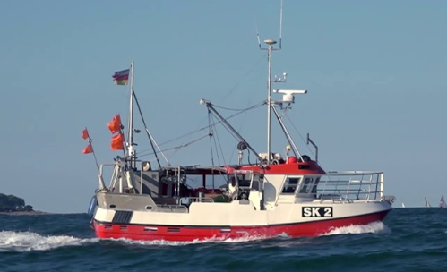

2. Welche Fangmethoden wendet er an?
____________________________________________________________________________________________________________________

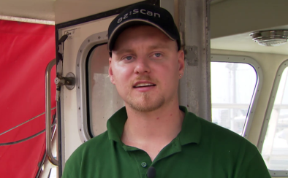
3. Mit welchen Problemen hat Randy Repenning zu kämpfen? Ergänze den Text in der Sprechblase.
„Ich liebe meinen Job als Fischer, aber …

4. Randy Repenning wünscht sich von der Politik eine stärkere finanzielle Unterstützung – vergleichbar mit denen der Landwirte. Findest du seine Forderung berechtigt? Nimm dazu Stellung und begründe deine Meinung.

© SWR

5. Was denkt Randy Repenning über die Fangquote? Notiere die Antwort in deinem Heft.

